Florencie, Řím, Vatikán
ZŠ Londýnská, 16.- 20. květen 2022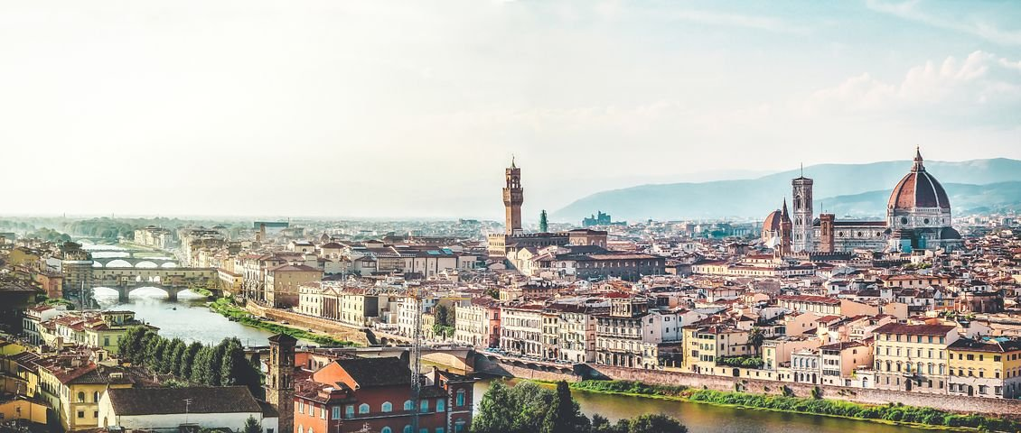
V rámci prohloubení historických znalostí a praktického využití jazykových dovedností našich žáků jsme se rozhodli ve školním roce 2021/2022 pro zahraniční výjezd do Itálie. Žáci navštíví nejstarší římské památky, seznámí se s renesanční kulturou a celkově si budou moci vychutnat atmosféru historických měst za doprovodu nejen pedagogů, ale i zkušeného průvodce.
Pro koho zájezd je?
- žáci 6.-9. ročníku
- kapacita 42 míst
- očkované děti (vzhledem k situaci a pandemickým opatřením je nutné, aby všichni účastníci zájezdu byli očkováni na onemocnění COVID 19)
- Termín: 16. – 20. květen 2022 (pondělí – pátek)
Doprava: Autobusem
Strava: Polopenze (snídaně na hotelu, večeře na hotelu)
Předpokládaná cena: 6760,- (cca 600,- Kč přispívá Městská část Prahy 2 v rámci rozvoje vzdělání)- cena zahrnuje 2x ubytování v hotelu a polopenzi viz výše, komplexní pojištění, cestu autobusem a průvodce v češtině
Konečná cena: 6200,- (+ cca 35 euro na vstupy a hromadnou dopravu v Římě + kapesné )
Program:
1. den – v dopoledních hodinách odjezd přes Německo /Rakousko do Itálie.
2. den – v ranních hodinách příjezd do FLORENCIE. Dopoledne společná prohlídka památek s místní průvodkyní Češkou - Ponte Vecchio (Most Zlatníků), Piazza de Pitti, Galerie Uffizi, Baptisterium, Kampanila, Dóm, Palazzo Vecchio. Navečer odjezd do hotelu na půli cesty mezi Florencií a Římem. Večeře v hotelu.
3. den - po snídani, v časných ranních hodinách, cca v 6:30 odjezd do Říma, prohlídka v češtině -Koloseum (+Konstantinův oblouk). Procházka městem a návštěva Fontany di Trevi, Pantheonu, zavítáme na Piazza Venezia a Španělské schody, odpočinek v parku Vila Borghese. Večer přejezd na hotel (cca 5 km) a večeře.
4. den - po snídani odjezd do centra Říma a prohlídka Vatikánu s náměstím Sv. Petra (Vatikán a Sixtinská kaple + chrám sv. Petra). Odpoledne dokončení prohlídky Říma návštěvou Andělského hradu a Piazza Navona. V podvečer volno na nákup suvenýru apod. Kolem 19:00 – 20:00 odjezd, přejezd Itálií a Německem /Rakouskem do ČR.
5. den – příjezd do Prahy kolem poledne (dle dopravní situace)

